# 网络配置

## NAT网络配置

VM虚拟网络配置

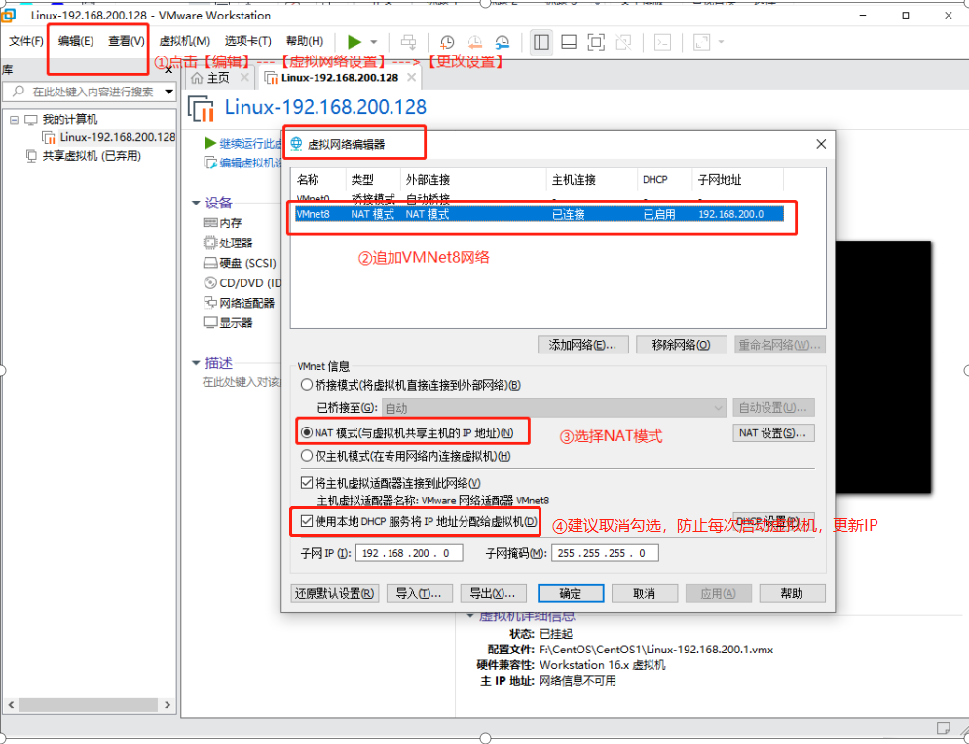

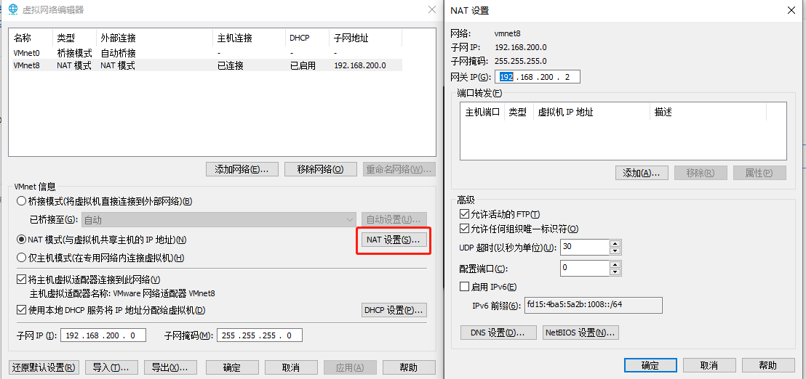

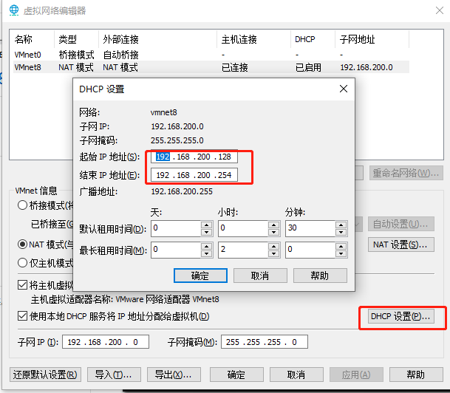

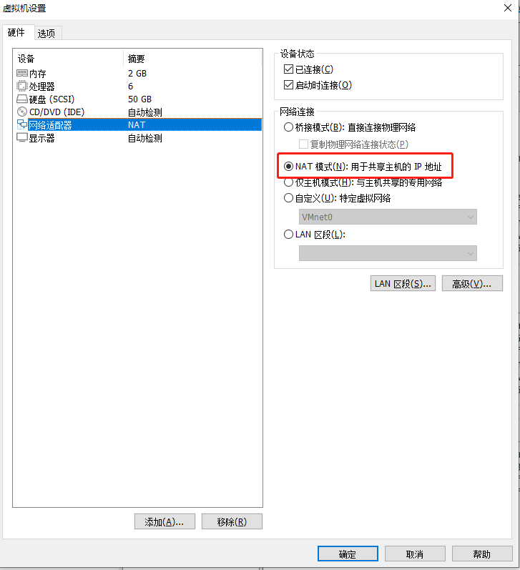

Windows VMnet8网络配置

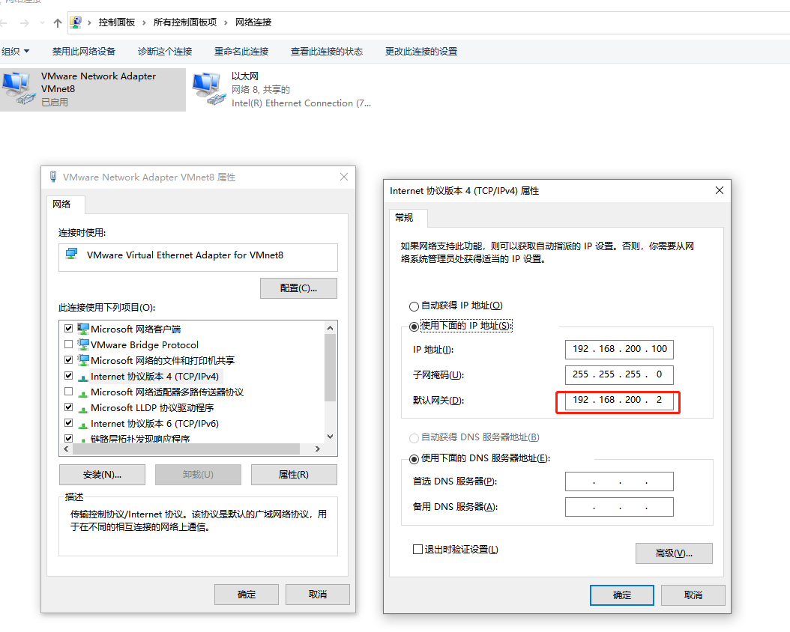

**vim /etc/sysconfig/network-scripts/ifcfg-ens32**

**配置固定IP**

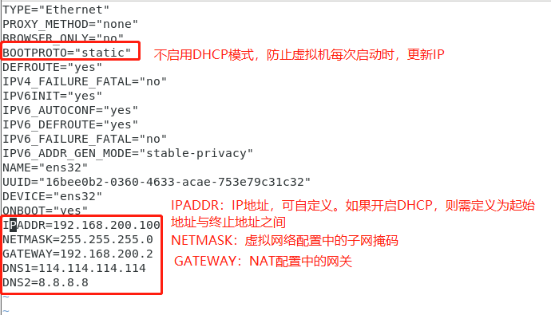

宿主机配置

打开网络共享

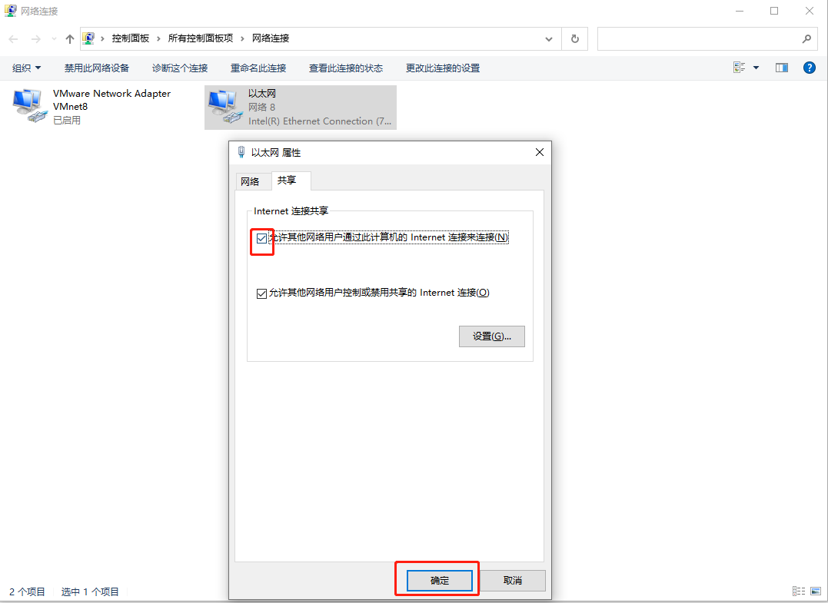

VMnet8的配置

如果使用自动获取IP的话，会导致宿主机ping不通虚拟机

[参考：NAT模式下宿主机ping 不通虚拟机的解决方案](https://www.cnblogs.com/cs-js/p/13586803.html)

## 桥接网络配置

当没有真实IP地址可用时，同一局域网，可以考虑配置同一网段的虚拟IP（客户端与服务器都必须配置），以便其他电脑可以访问。

（1）Window配置

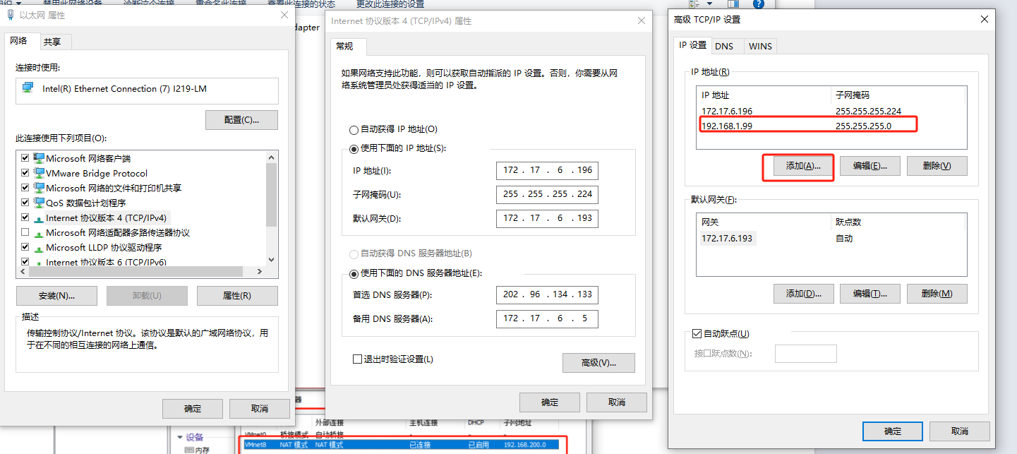

（2）虚拟机配置

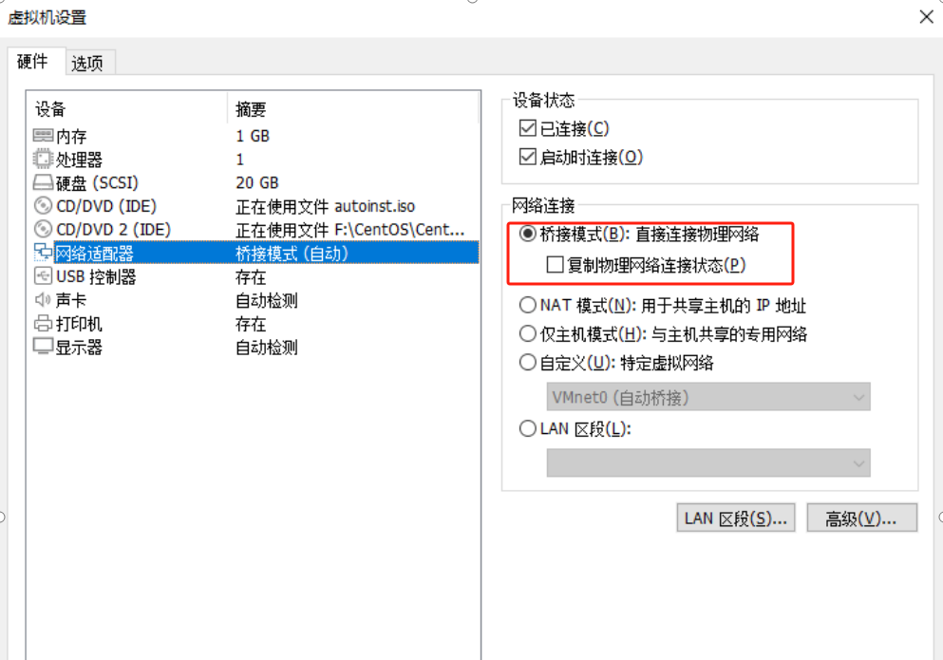

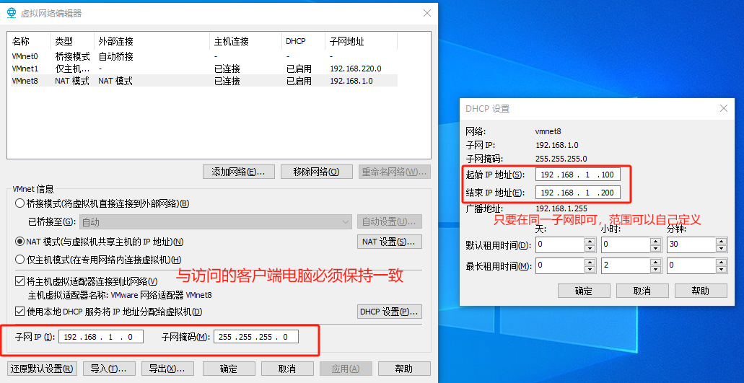

1. 修改网络配置

**vim /etc/sysconfig/network-scripts/ifcfg-ens32**

**配置固定IP**

